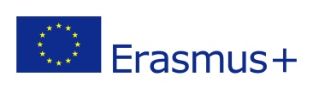
Nositelj projekta: Industrijska strojarska škola, Avenija Marina Držića 14, Zagreb
Naziv projekta: A121-VET - Accredited projects for mobility of learners and staff in vocational education and training
Broj projekta: 2022-1-HR01-KA121 - Turska

PRIJAVNI OBRAZAC
(za učenike 2. i 3. razreda priložiti presliku svjedodžbe iz šk. god. 2021./2022. – uvid u e-dnevnik )

Ime i prezime učenika:
Godina obrazovanja u 2022./2023.:
Datum rođenja učenika:
OIB učenika:
Adresa stanovanja:
Smjer/zanimanje učenika:
Broj mobitela učenika:
E-mail adresa učenika:
Ime i prezime majke:
Broj mobitela majke:
E-mail adresa majke:
Ime i prezime oca:
Broj mobitela oca:
E-mail adresa oca:

